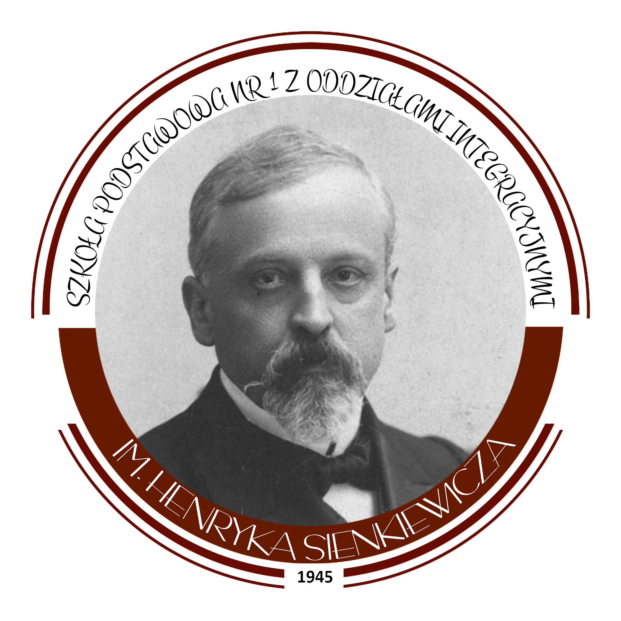
ABSOLWENCI
2021
1 | Andrzejewska Amelia
2 | Biała Patrycja
3 | Borsa Franciszek
4 | Brustman Adrian
5 | Chrzanowski Mateusz
6 | Czaban Martyna
7 | Czak Natalia
8 | Dereczenik Alicja
9 | Dziemidowicz Adam
10 | Fink Antoni
11 | Gaudyn Laura
12 | Gondek Maksymilian
13 | Grabowska Aleksandra
14 | Grońska Roksana
15 | Ignaszewska Paulina
16 | Janicka Oliwia
17 | Jankowiak Klara
18 | Janowicz Zofia
19 | Janusiewicz Bartosz
20 | Jędrzejewski Adam
21 | Jodłowski Kacper
22 | Juncewicz Maja
23 | Juras Daria
24 | Kacperska Hanna
25 | Kania Filip
26 | Kasprzak Miłosz
27 | Klamerus Julia
28 | Kopeć Wiktor
29 | KorobeinykRienat
30 | Kotok Jonasz
31 | Kubiś Oskar
32 | Kwaczeniuk Julia
33 | Kwaczeniuk Zuzanna
34 | Liczycka Martyna
35 | Maks Aleksandra
36 | Malinowska Pola
37 | Markiewicz Jadwiga
38 | Michałek Gracjan
39 | Mozol Kinga
40 | Musolf Jarosław
41 | Nikodem Kajetan
42 | Olchowik Edward
43 | Papież Wiktoria
44 | Parzyjagła Maja
45 | PervynenkoSofiia
46 | Philipp Münster
47 | Podhajecka Dominika
48 | Proniewicz Wiktor
49 | Pronin Katarzyna
50 | Przybylski Hubert
51 | Przykota Karol
52 | Pych Fabian
53 | Pych Nikola
54 | Radecki Mateusz
55 | Radecki Michał
56 | Radkiewicz Maria
57 | Radlicka Natalia
58 | Ratowt Antoni
59 | Rogowski Bartosz
60 | Sadowska Hanna
61 | Samoraj Juliusz
62 | Santkiewicz Fabian
63 | Satanowski Fabian
64 | Sauś Bartosz
65 | Sierota Kacper
66 | Sikora Stanisław
67 | Siwik Marcel
68 | Skałuba Barbara
69 | Spiliszewski Szymon
70 | Stadnik Lena
71 | Suski Michał
72 | Szalast Amelia
73 | Szymańska Paulina
74 | Szyszko Eryk
75 | Tocziew Jakub
76 | Tołoczko Amelia
77 | Urbaniak Patrycja
78 | Urbanowicz Szymon
79 | Urlik Wiktoria
80 | Wawrzyniak Oliwia
81 | Wilgucka Amelia
82 | Witkowska Weronika
83 | Woroniak Wiktoria
84 | Wyporek Nikola
85 | Zaremba Patrycja
86 | Zaremba Sebastian
87 | Zawisza Jakub
88 | Ziemiański Jakub
89 | Żenowski Hubert
90 | Żywicka Lena

